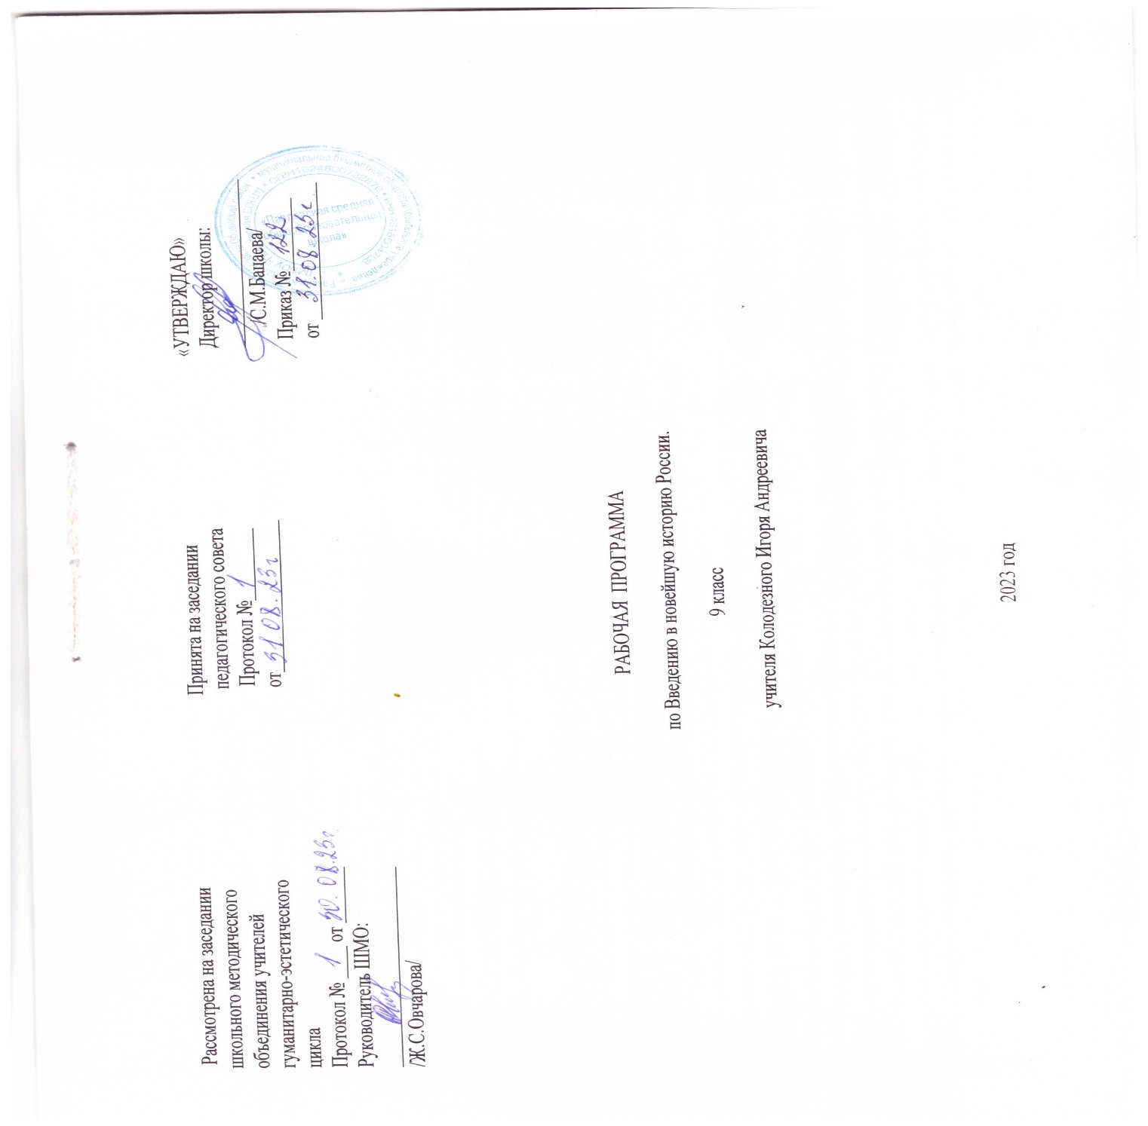

**Содержание учебного предмета.**

Структура и последовательность изучения модуля как целостного учебного курса

|  |  |  |
| --- | --- | --- |
| № п/п | Темы курса | Примерное количество часов |
| 1 | Введение | 1 |
| 2 | Российская революция 1917–1922 гг. | 4 |
| 2 | Великая Отечественная война 1941–1945 гг. | 5 |
| 3 | Распад СССР. Становление новой России (1992–1999 гг.) | 2 |
| 4 | Возрождение страны с 2000-х гг. Воссоединение Крыма с Россией | 3 |
| 5 | Итоговое повторение | 2 |

## Введение

Преемственность всех этапов отечественной истории. Период Новейшей истории страны (с 1914 г. по настоящее время). Важнейшие события, процессы ХХ ‒ начала XXI в.

## Российская революция 1917–1922 гг.

Российская империя накануне Февральской революции 1917 г.: общенациональный кризис.

Февральское восстание в Петрограде. Отречение Николая II.

Падение монархии. Временное правительство и Советы, их руководители. Демократизация жизни страны. Тяготы войны и обострение внутриполитического кризиса. Угроза территориального распада страны.

Цели и лозунги большевиков. В.И. Ленин как политический деятель. Вооружённое восстание в Петрограде 25 октября (7 ноября) 1917 г. Свержение Временного правительства и взятие власти большевиками. Советское правительство (Совет народных комиссаров) и первые преобразования большевиков. Образование РККА. Советская национальная политика. Образование РСФСР как добровольного союза народов России.

Гражданская война как национальная трагедия. Военная интервенция.

Политика белых правительств А. В. Колчака, А. И. Деникина и П. Н. Врангеля.

Переход страны к мирной жизни. Образование СССР. Революционные события в России глазами соотечественников и мира. Русское зарубежье.

Влияние революционных событий на общемировые процессы XX в., историю народов России.

## Великая Отечественная война 1941–1945 гг.

План «Барбаросса» и цели гитлеровской Германии в войне с СССР. Нападение на СССР 22 июня 1941 г. Причины отступления Красной Армии в первые месяцы войны. «Всё для фронта! Все для победы!»: мобилизация сил на отпор врагу и перестройка экономики на военный лад.

Битва за Москву. Парад 7 ноября 1941 г. на Красной площади. Срыв германских планов молниеносной войны.

Блокада Ленинграда. Дорога жизни. Значение героического сопротивления Ленинграда.

Гитлеровский план «Ост». Преступления нацистов и их пособников на территории СССР. Разграбление и уничтожение культурных ценностей. Холокост. Гитлеровские лагеря уничтожения (лагеря смерти).

Коренной перелом в ходе Великой Отечественной войны. Сталинградская битва. Битва на Курской дуге.

Прорыв и снятие блокады Ленинграда. Битва за Днепр. Массовый героизм советских людей, представителей всех народов СССР, на фронте и в тылу. Организация борьбы в тылу врага: партизанское движение и подпольщики. Юные герои фронта и тыла. Патриотическое служение представителей религиозных конфессий. Вклад деятелей культуры, учёных и конструкторов в общенародную борьбу с врагом.

Освобождение оккупированной территории СССР. Белорусская наступательная операция (операция «Багратион») Красной Армии.

СССР и союзники. Ленд-лиз. Высадка союзников в Нормандии и открытие Второго фронта. Освободительная миссия Красной Армии в Европе. Битва за Берлин. Безоговорочная капитуляция Германии и окончание Великой Отечественной войны.

Разгром милитаристской Японии. 3 сентября ‒ окончание Второй мировой войны.

Источники Победы советского народа. Выдающиеся полководцы Великой Отечественной войны. Решающая роль СССР в победе антигитлеровской коалиции. Людские и материальные потери СССР. Всемирно-историческое значение Победы СССР в Великой Отечественной войне.

Окончание Второй мировой войны. Осуждение главных военных преступников их пособников (Нюрнбергский, Токийский и Хабаровский процессы).

Попытки искажения истории Второй мировой войны и роли советского народа в победе над гитлеровской Германией и её союзниками. Конституция Российской Федерации о защите исторической правды.

Города-герои. Дни воинской славы и памятные даты в России. Указы Президента Российской Федерации об утверждении почётных званий «Города воинской славы», «Города трудовой доблести», а также других мерах, направленных на увековечивание памяти о Великой Победе.

9 мая 1945 г. ‒ День Победы советского народа в Великой Отечественной войне 1941–1945 гг. Парад на Красной площади и праздничные шествия в честь Дня Победы. Акции «Георгиевская ленточка» и «Бескозырка», марш «Бессмертный полк» в России и за рубежом. Ответственность за искажение истории Второй мировой войны.

## Распад СССР. Становление новой России (1992–1999 гг.)

Нарастание кризисных явлений в СССР. М.С. Горбачёв. Межнациональные конфликты. «Парад суверенитетов». Принятие Декларации о государственном суверенитете РСФСР.

Референдум о сохранении СССР и введении поста Президента РСФСР. Избрание Б. Н. Ельцина Президентом РСФСР.

Объявление государственной независимости союзными республиками. Юридическое оформление распада СССР и создание Содружества Независимых Государств (Беловежское соглашение). Россия как преемник СССР на международной арене.

Распад СССР и его последствия для России и мира.

Становление Российской Федерации как суверенного государства (1991–1993 гг.). Референдум по проекту Конституции России. Принятие Конституции Российской Федерации 1993 г. и её значение.

Сложные 1990-е гг. Трудности и просчёты экономических преобразований в стране. Совершенствование новой российской государственности. Угроза государственному единству.

Россия на постсоветском пространстве. СНГ и Союзное государство. Значение сохранения Россией статуса ядерной державы.

Добровольная отставка Б.Н. Ельцина.

## Возрождение страны с 2000-х гг.

**Российская Федерация в начале XXI века:** на пути восстановления и укрепления страны. Вступление в должность Президента Российской Федерации В.В. Путина. Восстановление единого правового пространства страны. Экономическая интеграция на постсоветском пространстве. Борьба с терроризмом. Укрепление Вооружённых Сил Российской Федерации. Приоритетные национальные проекты.

Восстановление лидирующих позиций России в международных отношениях. Отношения с США и Евросоюзом.

## Воссоединение Крыма с Россией

Крым в составе Российского государства в XX. Крым в 1991–2014 гг. Государственный переворот в Киеве в феврале 2014 г. Декларация о независимости Автономной Республики Крым и города Севастополя (11 марта 2014 г.).

Подписание Договора между Российской Федерацией и Республикой Крым о принятии в Российскую Федерацию Республики Крым и образовании в составе Российской Федерации новых субъектов. Федеральный конституционный закон от 21 марта 2014 г. о принятии в Российскую Федерацию Республики Крым и образовании в составе Российской Федерации новых субъектов ‒ Республики Крым и города федерального значения Севастополя.

Воссоединение Крыма с Россией, его значение и международные последствия.

**Российская Федерация на современном этапе.** «Человеческий капитал»,

«Комфортная среда для жизни», «Экономический рост» – основные направления национальных проектов 2019–2024 гг. Разработка семейной политики. Пропаганда спорта и здорового образа жизни. Россия в борьбе с короновирусной пандемией. Реализация крупных экономических проектов (строительство Крымского моста, трубопроводов «Сила Сибири», «Северный поток» и другие). Поддержка одарённых детей в России (образовательный центр «Сириус» и другие).

Общероссийское голосование по поправкам к Конституции России (2020 г.). Признание Россией ДНР и ЛНР (2022 г.).

Значение исторических традиций и культурного наследия для современной России. Воссоздание Российского исторического общества (РИО) и Российского военно-исторического общества (РВИО). Исторические парки «Россия ‒ Моя история». Военно-патриотический парк культуры и отдыха Вооружённых Сил Российской Федерации «Патриот». Мемориальный парк Победы на Поклонной горе и Ржевский мемориал Советскому Солдату. Всероссийский проект «Без срока давности». Новые информационные ресурсы о Великой Победе.

## Итоговое повторение

История родного края в годы революций и Гражданской войны.

Наши земляки ‒ герои Великой Отечественной войны (1941–1945 гг.). Наш регион в конце XX ‒ начале XXI вв.

Трудовые достижения родного края.

**Планируемые результаты освоения ученого предмета.**

Личностные и метапредметные результаты являются приоритетными при освоении содержания учебного модуля «Введение в Новейшую историю России».

Содержание учебного модуля «Введение в Новейшую историю России» способствует процессу формирования внутренней позиции личности как особого ценностного отношения к себе, окружающим людям и жизни в целом, готовности обучающегося действовать на основе системы позитивных ценностных ориентаций.

Содержание учебного модуля «Введение в Новейшую историю России» ориентировано на следующие важнейшие убеждения и качества обучающегося, которые должны проявляться как в его учебной деятельности, так и при реализации направлений воспитательной деятельности образовательной организации в сферах:

1. **гражданского воспитания:** готовность к выполнению обязанностей гражданина и реализации его прав, уважение прав, свобод и законных интересов других людей; активное участие в жизни семьи, образовательной организации, местного сообщества, родного края, страны; неприятие любых форм экстремизма, дискриминации; понимание роли различных социальных институтов в жизни человека; представление об основных правах, свободах и обязанностях гражданина, социальных нормах и правилах межличностных отношений в поликультурном и многоконфессиональном обществе, представление о способах противодействия коррупции; готовность к разнообразной совместной деятельности, стремление к взаимопониманию и взаимопомощи, активное участие в самоуправлении в образовательной организации; готовность к участию в гуманитарной деятельности;
2. **патриотического воспитания:** осознание российской гражданской идентичности в поликультурном и многоконфессиональном обществе, проявление интереса к познанию родного языка, истории, культуры Российской Федерации, своего края, народов России, ценностное отношение к достижениям своей Родины

– России, к науке, искусству, спорту, технологиям, боевым подвигам и трудовым достижениям народа, уважение к символам России, государственным праздникам, историческому и природному наследию, памятникам и символам воинской славы, традициям разных народов, проживающих в родной стране;

1. **духовно-нравственного воспитания:** ориентация на моральные ценности и нормы в ситуациях нравственного выбора, готовность оценивать своё поведение и поступки, поведение и поступки других людей с позиции нравственных и правовых норм с учетом осознания последствий поступков, активное неприятие асоциальных поступков, свобода и ответственность личности в условиях индивидуального и общественного пространства.

Содержание учебного модуля «Введение в Новейшую историю России» также ориентировано на понимание роли этнических культурных традиций ‒ в области эстетического воспитания, на формирование ценностного отношения к здоровью, жизни и осознание необходимости их сохранения, следования правилам безопасного поведения в интернет-среде, активное участие в решении практических задач социальной направленности, уважение к труду и результатам трудовой деятельности, готовность к участию в практической деятельности экологической направленности.

При освоении содержания учебного модуля «Введение в Новейшую историю России» обучающиеся продолжат осмысление ценности научного познания,

освоение системы научных представлений об основных закономерностях развития общества, расширение социального опыта для достижения индивидуального и коллективного благополучия, в том числе в ходе овладения языковой и читательской культурой, основными навыками исследовательской деятельности. Важным также является подготовить обучающегося к изменяющимся условиям социальной среды, стрессоустойчивость, открытость опыту и знаниям других.

В результате изучения учебного модуля «Введение в Новейшую историю России» у обучающегося будут сформированы познавательные универсальные учебные действия, коммуникативные универсальные учебные действия, регулятивные универсальные учебные действия, совместная деятельность.

## У обучающегося будут сформированы следующие базовые логические действия как часть познавательных универсальных учебных действий:

выявлять и характеризовать существенные признаки, итоги и значение ключевых событий и процессов Новейшей истории России;

выявлять причинно-следственные, пространственные и временные связи (при наличии) изученных ранее исторических событий, явлений, процессов с историей России XX ‒ начала XXI в.;

выявлять закономерности и противоречия в рассматриваемых фактах с учётом предложенной задачи, классифицировать, самостоятельно выбирать основания и критерии для классификации;

выявлять дефициты информации, данных, необходимых для решения поставленной задачи;

делать выводы, создавать обобщения о взаимосвязях с использованием дедуктивных, индуктивных умозаключений и по аналогии, строить логические рассуждения;

самостоятельно выбирать способ решения учебной задачи.

## У обучающегося будут сформированы следующие базовые исследовательские действия как часть познавательных универсальных учебных действий:

использовать вопросы как исследовательский инструмент познания; формулировать вопросы, фиксирующие разрыв между реальным и

желательным состоянием ситуации, объекта, самостоятельно устанавливать искомое и данное;

формулировать гипотезу об истинности собственных суждений и суждений других, аргументировать свою позицию, мнение;

проводить по самостоятельно составленному плану небольшое исследование по установлению причинно-следственных связей событий и процессов;

оценивать на применимость и достоверность информацию;

самостоятельно формулировать обобщения и выводы по результатам проведенного небольшого исследования, владеть инструментами оценки достоверности полученных выводов и обобщений;

прогнозировать возможное дальнейшее развитие процессов, событий и их последствия, в аналогичных или сходных ситуациях, выдвигать предположения об их развитии в новых условиях и контекстах.

**У обучающегося будут сформированы следующие умения работать с информацией как часть познавательных универсальных учебных действий:**

применять различные методы, инструменты и запросы при поиске и отборе информации или данных из источников с учётом предложенной учебной задачи и

заданных критериев;

выбирать, анализировать, систематизировать и интерпретировать информацию различных видов и форм представления (справочная, научно- популярная литература, интернет-ресурсы и другие);

находить сходные аргументы (подтверждающие или опровергающие одну и ту же идею, версию) в различных информационных источниках;

самостоятельно выбирать оптимальную форму представления информации и иллюстрировать решаемые задачи несложными схемами, диаграммами, иной графикой и их комбинациями;

оценивать надёжность информации по критериям, предложенным или сформулированным самостоятельно;

эффективно запоминать и систематизировать информацию.

## У обучающегося будут сформированы следующие умения общения как часть коммуникативных универсальных учебных действий:

воспринимать и формулировать суждения, выражать эмоции в соответствии с целями и условиями общения; выражать себя (свою точку зрения) в устных и письменных текстах;

распознавать невербальные средства общения, понимать значение социальных знаков, знать и распознавать предпосылки конфликтных ситуаций и смягчать конфликты;

понимать намерения других, проявлять уважительное отношение к собеседнику и в корректной форме формулировать свои возражения;

умение формулировать вопросы (в диалоге, дискуссии) по существу обсуждаемой темы и высказывать идеи, нацеленные на решение задачи и поддержание благожелательности общения; сопоставлять свои суждения с суждениями других участников диалога, обнаруживать различие и сходство позиций;

публично представлять результаты выполненного исследования, проекта; самостоятельно выбирать формат выступления с учётом задач презентации

и особенностей аудитории и в соответствии с ним составлять устные и письменные тексты с использованием иллюстративных материалов, исторических источников и другие.

## У обучающегося будут сформированы следующие умения в части регулятивных универсальных учебных действий:

выявлять проблемы для решения в жизненных и учебных ситуациях; ориентироваться в различных подходах к принятию решений (индивидуально, в группе, групповой);

самостоятельно составлять алгоритм решения задачи (или его часть), выбирать способ решения учебной задачи с учётом имеющихся ресурсов и собственных возможностей, аргументировать предлагаемые варианты решений;

составлять план действий (план реализации намеченного алгоритма решения или его части), корректировать предложенный алгоритм (или его часть) с учётом получения новых знаний об изучаемом объекте; делать выбор и брать ответственность за решение;

проявлять способность к самоконтролю, самомотивации и рефлексии, к адекватной оценке и изменению ситуации;

объяснять причины достижения (недостижения) результатов деятельности, давать оценку приобретённому опыту, находить позитивное в произошедшей ситуации, вносить коррективы в деятельность на основе новых обстоятельств, изменившихся ситуаций, установленных ошибок, возникших трудностей;

оценивать соответствие результата цели и условиям;

выявлять на примерах исторических ситуаций роль эмоций в отношениях между людьми;

ставить себя на место другого человека, понимать мотивы действий другого (в исторических ситуациях и окружающей действительности);

регулировать способ выражения своих эмоций с учетом позиций и мнений других участников общения.

## У обучающегося будут сформированы следующие умения совместной деятельности:

понимать и использовать преимущества командной и индивидуальной работы при решении конкретной проблемы, обосновывать необходимость применения групповых форм взаимодействия при решении поставленной задачи;

принимать цель совместной деятельности, коллективно строить действия по её достижению (распределять роли, договариваться, обсуждать процесс и результат совместной работы;

планировать организацию совместной работы, определять свою роль (с учётом предпочтений и возможностей всех участников взаимодействия), распределять задачи между членами команды, участвовать в групповых формах работы);

выполнять свою часть работы, достигать качественного результата по своему направлению и координировать свои действия с действиями других членов команды;

оценивать качество своего вклада в общий продукт по критериям, самостоятельно сформулированным участниками взаимодействия;

сравнивать результаты с исходной задачей и вкладом каждого члена команды в достижение результатов, разделять сферу ответственности и проявлять готовность к предоставлению отчёта перед группой.

В составе предметных результатов по освоению Программы модуля следует выделить: представления обучающихся о наиболее значимых событиях и процессах истории России XX — начала XXI в., основные виды деятельности по получению и осмыслению нового знания, его интерпретации и применению в различных учебных и жизненных ситуациях.

**Тематическое планирование**

|  |  |  |  |  |  |  |  |  |
| --- | --- | --- | --- | --- | --- | --- | --- | --- |
| ***Название раздела и тем программы*** | ***Количество академических часов, отводимых на изучение*** | ***Тема урока*** | ***Дата проведения урока*** | | ***Электронные (цифровые) образовательные ресурсы, используемые при изучении темы*** | | ***Основные направления воспитательной деятельности*** | |
|  | |  | |  |  |
|  |  | |  | | |
| ***Введение.***  ***(1 ч)*** | 1 ч | 1. Преемственность этапов Отечественной истории. |  | РЭШ, Учи.ру | | формирование научного мировозрения о преемственности этапов. | | |
| ***Российская революция 1917 – 1922 годы.***  ***(4 ч)*** | 1 ч | 1. Февральская революция 1917 года. |  | РЭШ, Учи.ру | | установить причины, следствия и значение революции. | | |
| 1 ч | 1. Демократизация жизни страны. |  | РЭШ, Учи.ру | | раскрыть характер демократизации её особенности. | | |
|  | 1 ч | 1. Октябрьская революция 1917 года. |  | РЭШ, Учи.ру | | раскрыть причины, характер, ход революции и её значение. | | |
| 1 ч | 1. Первые законы Советской власти. |  | РЭШ, Учи.ру | | формировать знания о первых преобразованиях Советской власти её значении. | | |
| ***Великая Отечественная война 1941-1945 годы.***  ***(5 ч)*** | 1 ч. | 1. Нападение Германии на СССР. Начало войны. |  | РЭШ, Учи.ру | | формировать знания о начале войны и её последствиях для страны. | | |
| 1 ч | 1. Первый период войны 1941 – 1942 год. |  | РЭШ, Учи.ру | | знать основные события 1941 -1942 года. | | |
|  |  |  |  | |  | | |
|  |  |  |  |  | |  | | |
| 1 ч | 1. Второй период войны 1942-1943 годы. |  | РЭШ, Учи.ру | | знать события второго периода войны. | | |
|  | 1 ч | 1. Третий период войны 1943 – 1944 годы. |  | РЭШ, Учи.ру | | знать события третьего периода войны. | | |
| 1 ч | 1. Окончание войны. Великая Победа. |  | РЭШ, Учи.ру | | знать события 1945 года. Итоги и значение Великой Победы. | | |
| ***Распад СССР. Становление новой России.***  ***1992 – 1999 годы.***  ***(2 ч)*** | 1 ч | 1. Нарастание кризисных явлений в СССР. |  | РЭШ. Учи.ру | | формировать  знания по теме, показать нарастание кризиса в СССР. | | |
| 1 ч | 1. Распад СССР 1991 год. |  | РЭШ. Учи.ру | | рассмотреть процесс распада, причины и последствия. | | |
| ***Возрождение страны с 2000-х годов. Воссоединения Крыма с Россией.***  ***(4 ч)*** | 1 ч | 1. Российская Федерация в начале XXI века. |  | РЭШ. Учи.ру | | рассмотреть общее развитие страны после распада СССР. | | |
| 1 ч | 1. Чеченская война и внешняя политика России. |  | РЭШ. Учи.ру | | раскрыть основные события данного периода. | | |
| 1. ч | 1. Ухудшение отношений с Украиной. Присоединение Крыма. |  | РЭШ. Учи.ру | | рассмотреть основные события данного периода. Причины и значение присоединения Крыма. | | |
|  |  |  |  |  | |  | | |
| 1 ч | 1. Россия на современном этапе развития. Донбасс. СВО. |  | РЭШ. Учи.ру | | раскрыть основные события данного периода, причины и значение присоединение Донбасса и начало СВО. | | |
| 1 ч | 1. Итоговое повторение. |  | РЭШ. Учи.ру | | закрепить полученные знания. | | |
| 17 ч | ИТОГО: |  |  | |  | | |
|  |  |  |  | |  | | |